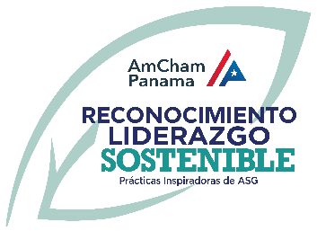
CARTA DE INTENCIÓN
Regrésenos la carta llena y firmada a más tardar el 22 de mayo 2026 a egomez@panamcham.com

Panamá, ____ de ___________________de 2026

Señores
Cámara Americana de Comercio e Industrias de Panamá (AmCham Panamá)

Asunto: Intención de participación en el Reconocimiento Liderazgo Sostenible 2026

Estimados señores:

En mi calidad de [Representante ante AmCham] de la empresa [nombre de la empresa/ organización], manifestamos nuestra intención de participar en el Reconocimiento Liderazgo Sostenible 2026 con el siguiente programa:

[Nombre del programa ____________________________________________________]

Categoría en la que postula: (marque con X solo una)
Gobernanza _______ Medio Ambiente ________ Social_______________

Por la presente manifestamos que nuestra organización no se encuentra bajo procesos legales en curso o con sentencia firme afectando la reputación y credibilidad del fin último del programa postulante.

La persona encargada de completar y registrar el formulario de postulación online es: [nombre y apellido , [cargo________________________] y quedará como persona contacto para cualquier futura comunicación en relación con el Reconocimiento Liderazgo Sostenible 2026.
Email ___________________________________________________
Celular __________________________________________________

Persona adicional de contacto: [nombre y apellido ] , [cargo ]
Email: ___________________________________________________
Celular ___________________________________________________

Saludos cordiales,

_______________________________ _______________________________
[Firma] [Firma]
[nombre y apellido] [nombre y apellido]
Representante ante AmCham Cargo persona primer contacto

